Contents

科普模块 2

模块简介 2

界面设计原则 2

用户交互流程 2

功能测试 4

社区模块 6

模块简介 6

界面设计原则 6

用户交互流程 6

功能测试 12

饮食记录模块 15

模块简介 15

界面设计原则 16

用户交互流程 16

功能测试 21

个人主页 23

模块简介 23

界面设计原则 23

用户交互流程 23

功能测试 25

# 科普模块

## 模块简介

科普模块提供了5个小板块：用药指南、食物成分、疾病预防、科普文章、我的收藏，旨在让用户可以方便快捷地获取“三高”相关的知识和信息。

|  |  |  |
| --- | --- | --- |
| 板块 | 名称 | 给用户提供的功能 |
| 1 | 用药指南 | 搜索药品，查看药品的用药说明 |
| 2 | 食物成分 | 搜索食物，查看食物的营养成分含量 |
| 3 | 疾病预防 | 阅览“疾病预防”相关的文章 |
| 4 | 科普文章 | 阅览科普性质的文章 |
| 5 | 我的收藏 | 查看在板块1-4中收藏的信息或文章 |

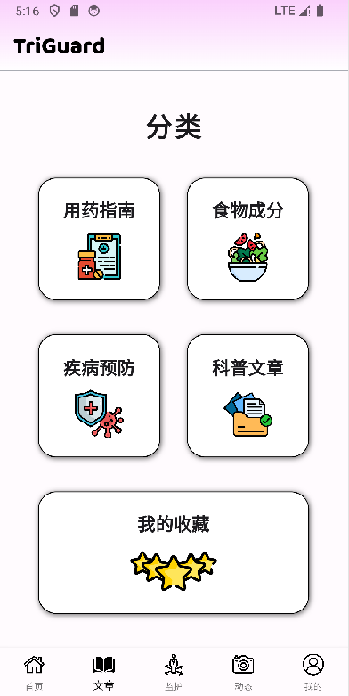

## 界面设计原则

在科普模块中，界面的设计都遵循了以下原则：

1. 保持简洁，页面中尽可能不含冗余元素
2. 图文并茂，适当加入相关图标，提高页面的观赏性
3. 直观易懂，新用户在使用时无需学习时间即可开始使用

## 用户交互流程

在底部导航栏点击“文章”，即可进入科普模块。

进入科普模块后，点击：

1. “用药指南”按钮，进入药品搜索界面
   1. 若目标药品已在历史查询记录中，可直接点击查阅该药品的使用说明
      1. 点击收藏按钮可以收藏该药品的用药说明
   2. 若目标药品不在历史查询记录中，可以手动进行搜索
      1. 点击搜索框，输入药品名称，点击搜索按钮进行搜索
      2. 从搜索结果中点击想要了解的药品，查阅使用说明
      3. 点击收藏按钮可以收藏该药品的用药说明

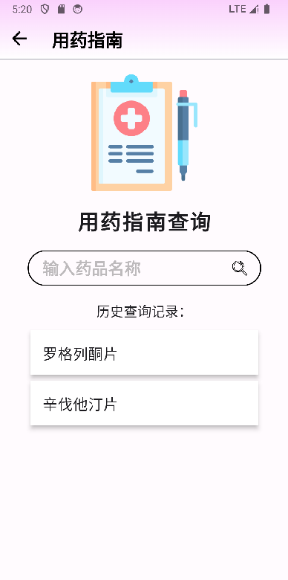 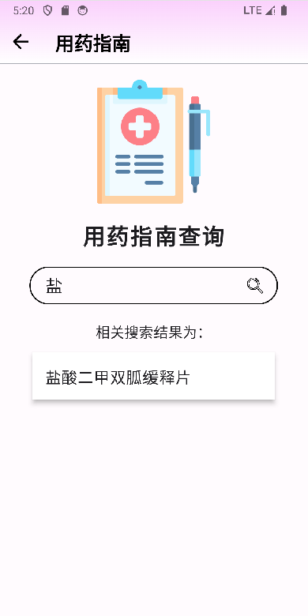 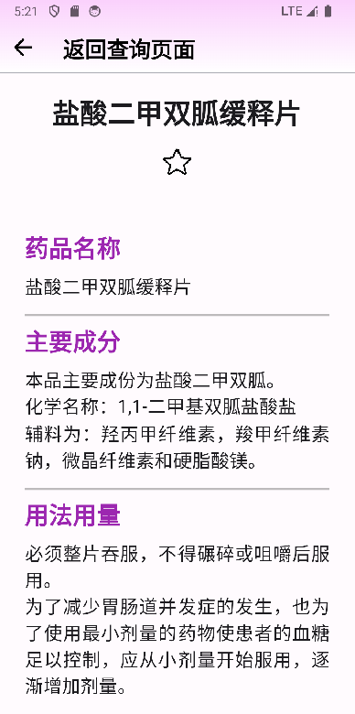

1. “食物成分”按钮，进入食物搜索界面
   1. 若目标食物已在历史查询记录中，可直接点击查阅该食物的营养成分含量
      1. 点击收藏按钮可以收藏该食物的营养成分含量
   2. 若目标食物不在历史查询记录中，可以手动进行搜索
      1. 点击搜索框，输入食物名称，点击搜索按钮进行搜索
      2. 从搜索结果中点击想要了解的食物，查阅使用说明
      3. 点击收藏按钮可以收藏该食物的营养成分含量

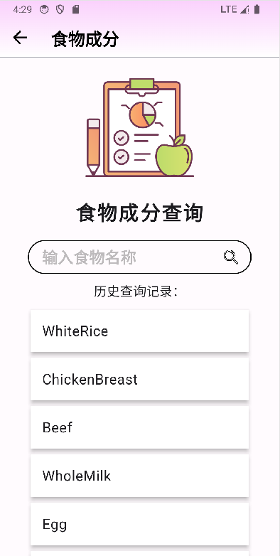 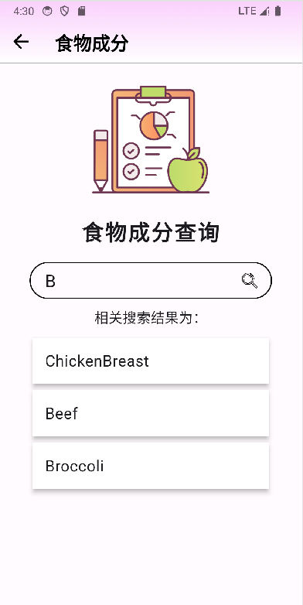 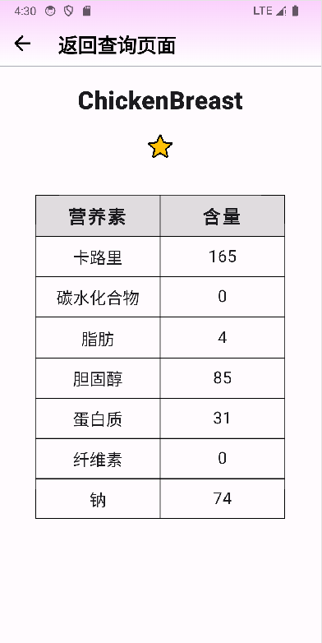

1. “疾病预防”按钮，进入文章列表显示界面
   1. 点击想要了解的文章进行查阅
   2. 点击收藏按钮可以收藏该文章

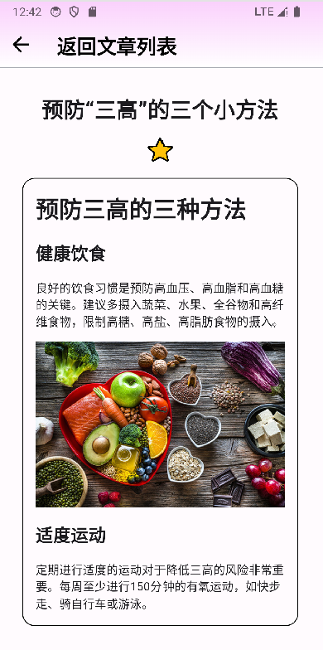 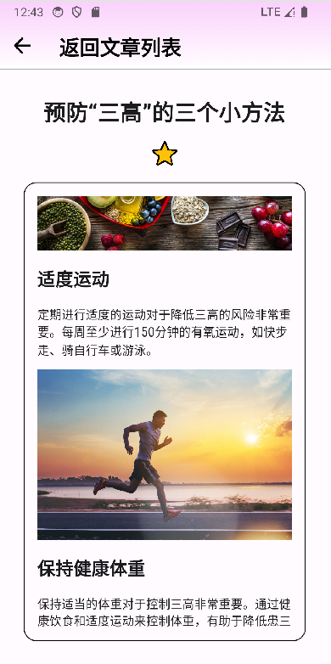

1. “科普文章”按钮，进入文章列表显示界面（与疾病预防相似）
   1. 点击想要了解的文章进行查阅
   2. 点击收藏按钮可以收藏该文章
2. “我的收藏”按钮，进入收藏列表显示界面
   1. 点击切换按钮，可以切换收藏列表（用药指南/食物成分/疾病预防/科普文章）
   2. 点击收藏列表中的表项，可以直接传送到该界面进行查阅

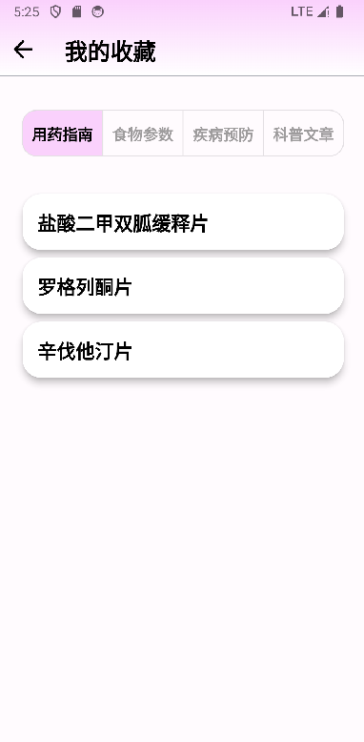 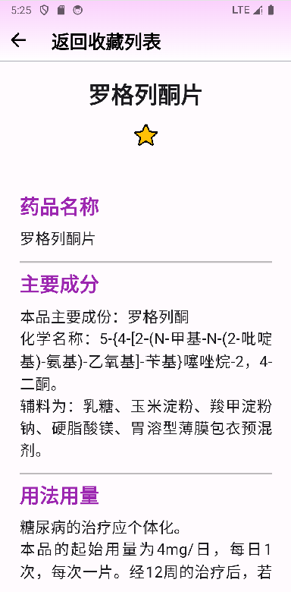 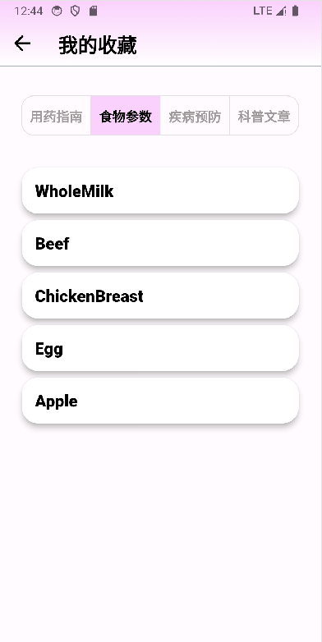

## 功能测试

以下测试的前提条件为用户成功登录且点击底部导航栏的“文章”按钮进入科普模块的主页。

|  |  |  |  |  |
| --- | --- | --- | --- | --- |
|  | 测试目的 | 测试步骤 | 期望结果 | 状态 |
| 1 | 验证用户是否能够成功进入药品搜索界面 | 1. 点击药品搜索按钮 | 显示药品搜索界面和历史查询记录 | 通过 |
| 2 | 验证用户是否能够成功进入食物搜索界面 | 1. 点击食物成分按钮 | 显示食物搜索界面和历史查询记录 | 通过 |
| 3 | 验证用户是否能够成功进入疾病预防文章显示界面 | 1. 点击疾病预防按钮 | 显示疾病预防相关的文章列表 | 通过 |
| 4 | 验证用户是否能够成功进入科普性质文章显示界面 | 1. 点击科普文章按钮 | 显示疾病预防相关的文章列表 | 通过 |
| 5 | 验证用户是否能够通过历史查询记录查阅药品使用说明 | 1. 点击用药指南按钮 2. 点击历史查询记录 | 显示药品使用说明界面 | 通过 |
| 6 | 验证用户是否能够通过历史查询记录查阅食物营养成分说明 | 1. 点击食物成分按钮 2. 点击历史查询记录 | 显示食物营养成分界面 | 通过 |
| 7 | 验证用户是否能够搜索药品使用说明 | 1. 点击用药指南按钮 2. 点击搜索框 3. 输入药品名称 4. 点击搜索按钮 5. 点击搜索结果 | 显示所搜索的药品的用药说明 | 通过 |
| 8 | 验证用户是否能够搜索食物营养成分说明 | 1. 点击用药指南按钮 2. 点击搜索框 3. 输入食物名称 4. 点击搜索按钮 5. 点击搜索结果 | 显示所搜索的食物的营养成分含量说明 | 通过 |
| 9 | 验证用户是否能够收藏用药指南 | 1. 进入未收藏的用药说明界面 2. 点击收藏按钮 | 收藏按钮从“未收藏”状态转变成“已收藏”状态 | 通过 |
| 10 | 验证用户是否能够收藏食物成分 | 1. 进入未收藏的用药说明界面 2. 点击收藏按钮 | 收藏按钮从“未收藏”状态转变成“已收藏”状态 | 通过 |
| 11 | 验证用户是否能够取消收藏用药指南 | 1. 进入已收藏的用药说明界面 2. 点击收藏按钮 | 收藏按钮从“已收藏”状态转变成“未收藏”状态 | 通过 |
| 12 | 验证用户是否能够取消收藏食物成分 | 1. 进入已收藏的用药说明界面 2. 点击收藏按钮 | 收藏按钮从“已收藏”状态转变成“未收藏”状态 | 通过 |
| 13 | 验证用户是否能够查阅疾病预防板块下的文章 | 1. 点击疾病预防按钮 2. 点击文章按钮 | 显示文章标题和文章内容 | 通过 |
| 14 | 验证用户是否能够查阅科普文章板块下的文章 | 1. 点击科普文章按钮 2. 点击文章按钮 | 显示文章标题和文章内容 | 通过 |
| 15 | 验证用户是否能够收藏文章 | 1. 进入未收藏的文章界面 2. 点击收藏按钮 | 收藏按钮从“未收藏”状态转变成“已收藏”状态 | 通过 |
| 16 | 验证用户是否能够取消收藏文章 | 1. 进入未收藏的文章界面 2. 点击收藏按钮 | 收藏按钮从“已收藏”状态转变成“未收藏”状态 | 通过 |
| 17 | 验证用户是否可以在收藏列表中看到收藏的用药指南，并进行查阅 | 1. 点击我的收藏 2. 点击用药指南类别 3. 点击药品按钮 | 收藏列表中显示已收藏的药品名称信息，点击药品按钮后传送到用药说明界面 | 通过 |
| 18 | 验证用户是否可以在收藏列表中看到收藏的食物成分，并进行查阅 | 1. 点击我的收藏 2. 点击食物成分类别 3. 点击食物按钮 | 收藏列表中显示已收藏的食物名称信息，点击食物按钮后传送到食物营养成分界面 | 通过 |
| 19 | 验证用户是否可以在收藏列表中看到收藏的疾病预防文章，并进行查阅 | 1. 点击我的收藏 2. 点击疾病预防类别 3. 点击文章按钮 | 收藏列表中显示已收藏的文章标题，点击文章按钮后传送到文章内容界面 | 通过 |
| 20 | 验证用户是否可以在收藏列表中看到收藏的科普性质文章，并进行查阅 | 1. 点击我的收藏 2. 点击科普文章类别 3. 点击药品名称 | 收藏列表中显示已收藏的文章标题，点击文章按钮后传送到文章内容界面 | 通过 |
| 21 | 验证用户在取消收藏后，收藏列表及时去除原本存在的收藏信息 | 1. 点击我的收藏 2. 点击收藏的信息按钮传送到该界面 3. 点击取消收藏 4. 返回收藏列表 | 取消收藏后返回，收藏列表中已无刚才的收藏信息 | 通过 |

# 社区模块

## 模块简介

社区模块采用了类似论坛的设计方式，旨在让用户进行公开及简单的分享、交流和互动。为了方便用户浏览特定领域的帖子，在社区模块中设置了切换主题和话题功能，所支持的主题和话题分别如下：

|  |  |
| --- | --- |
| 主题 | 高血脂、高血压、高血糖 |
| 话题 | 饮食、运动、生活、其他 |

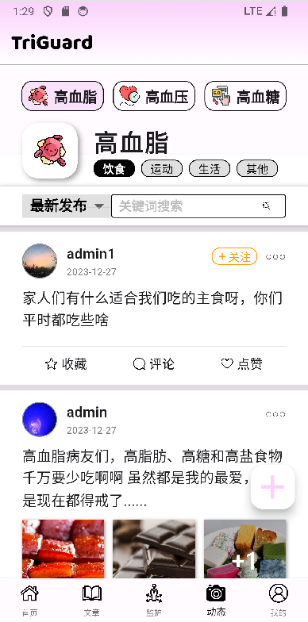

## 界面设计原则

在社区模块中，界面的设计遵循了以下原则：

1. 保持简洁，页面中尽可能不含冗余元素
2. 直观易懂，新用户在使用时无需学习时间即可开始使用
3. 动态加载，优化软件性能，提供更好的用户体验

## 用户交互流程

在底部导航栏点击“动态”，即可进入社区模块。

进入社区模块后，可以进行的交互如下：

1. 点击最上方的主题按钮
   1. 若点击的主题按钮和原本选择的主题不同，可切换帖子主题
   2. 若点击的主题按钮和原本选择的主题相同，可隐藏帖子上方的主题、话题、筛选框和搜索框，增大帖子浏览面积

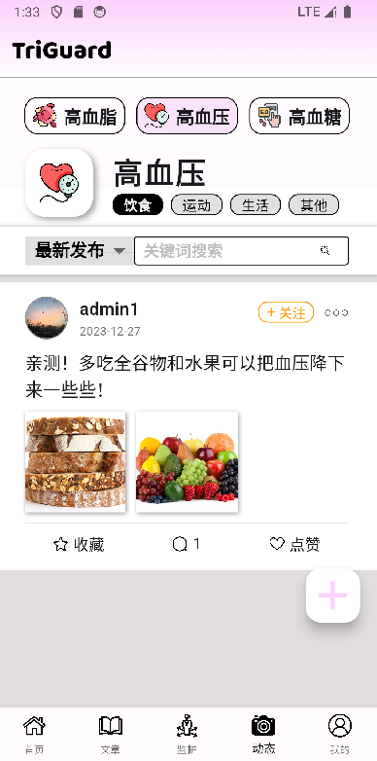  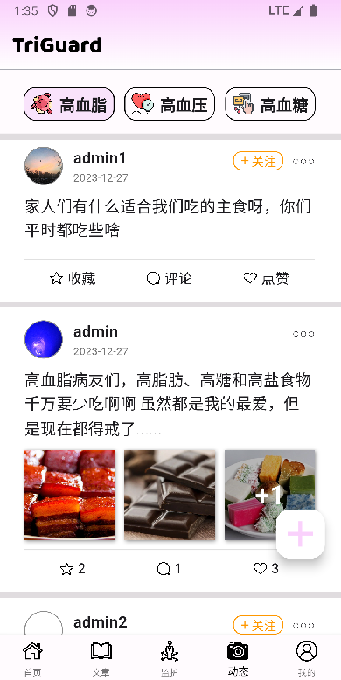

1. 点击主题下方的话题按钮，可以切换浏览的帖子话题

 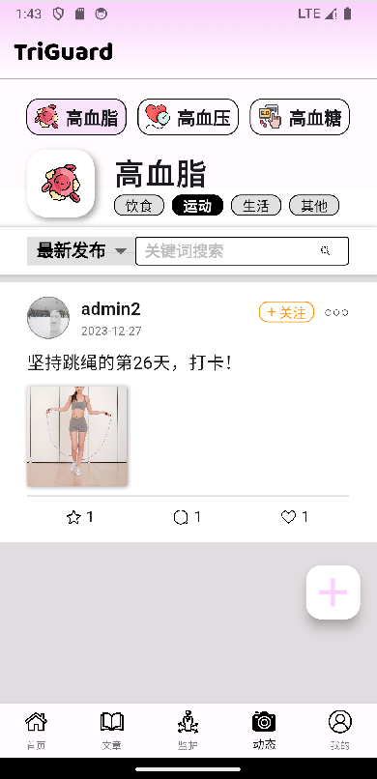

1. 点击下拉选择框，查看帖子的排序方法或是筛选方法
   1. 点击筛选框，首先会显示所支持的排序方法和筛选方法
      1. 所支持的排序方法为：最新发布、最受欢迎
      2. 所支持的筛选方法为：我的帖子、我的点赞、我的收藏、我的关注
   2. 点击目标方法后，下拉选择框会自动收起，以选择的方法更新显示的帖子列表

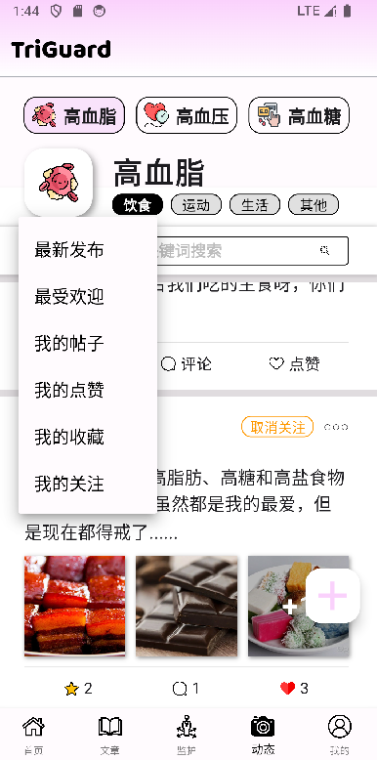 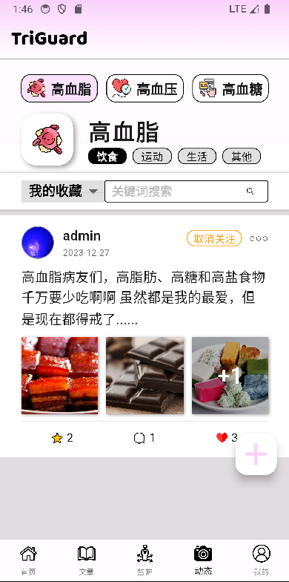

1. 点击搜索框，可以使用关键词搜索相关内容的帖子
   1. 点击搜索框后，输入想要搜索的关键词
   2. 点击搜索框末端的搜索符号，进行搜索
   3. 点击搜索后，会显示内容中含有关键词的帖子
   4. 若想返回无关键词的帖子列表，重新点击主题按钮或是话题按钮即可

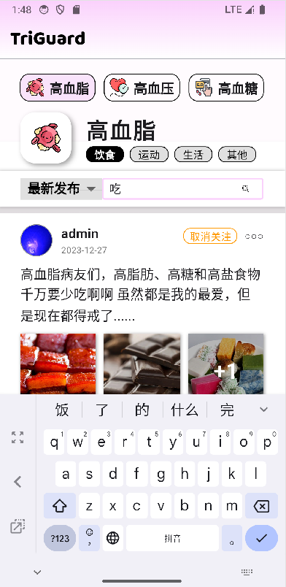 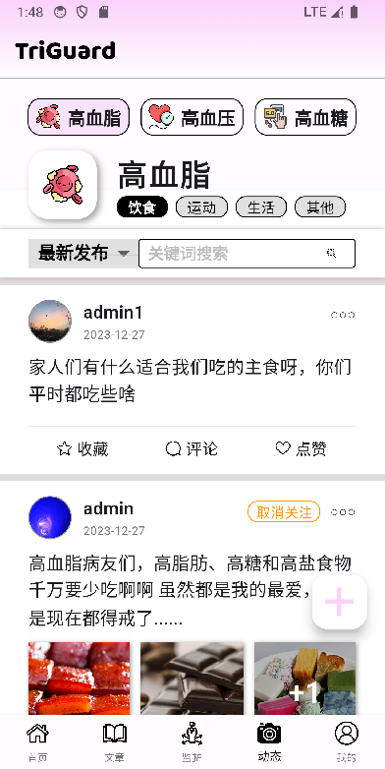

1. 滑动帖子列表，可以自由浏览帖子
   1. 滑动到列表末端时，会动态加载更多帖子
2. 点击帖子下方互动栏的按钮，可以进行简单互动
   1. 点击“点赞”按钮，可为相应的帖子点赞
   2. 点击“收藏”按钮，可收藏相应的帖子
   3. 点击“评论”按钮，会显示帖子的评论列表
      1. 若存在评论，可以滑动评论列表进行查阅
      2. 若想要发布评论，可点击下方的“评论”按钮，显示评论输入框
      3. 输入评论的内容后，点击“发布评论”按钮即可发布评论
      4. 若想回复评论，可点击该评论，点击所弹出的“回复评论”按钮，接着进行操作 iii

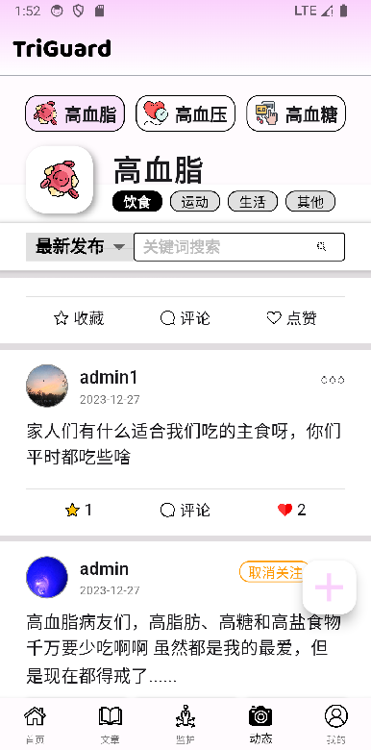 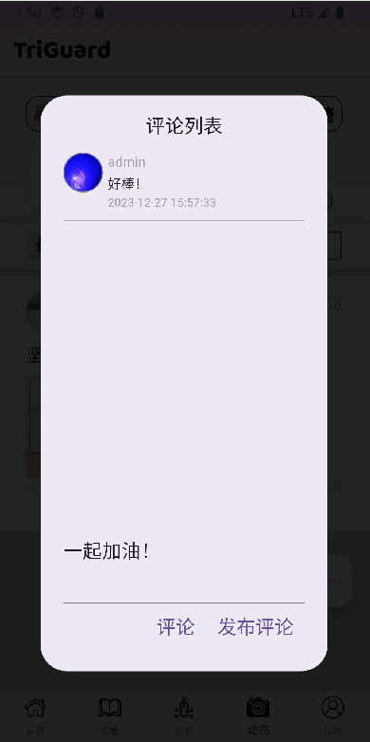 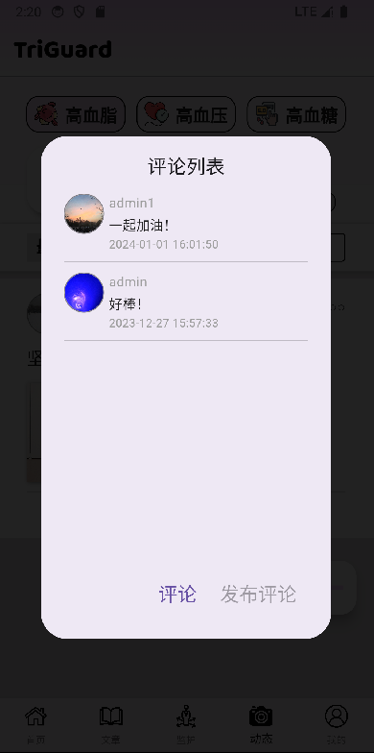

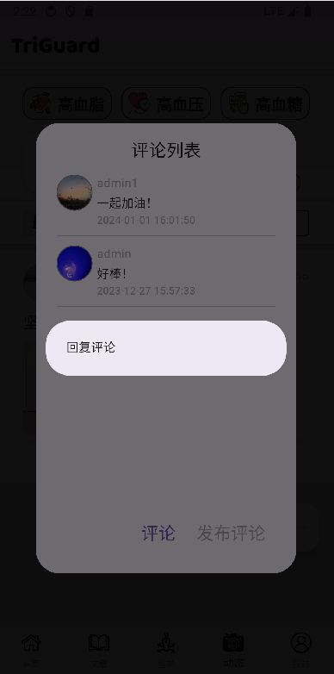 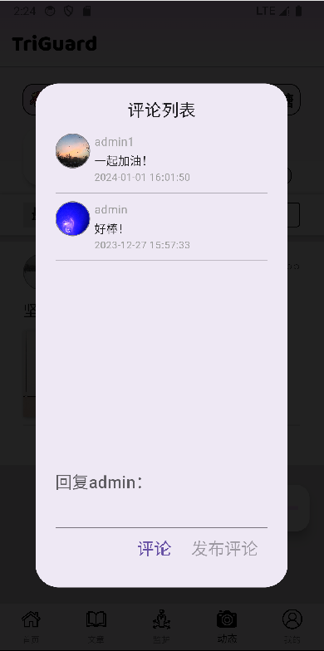 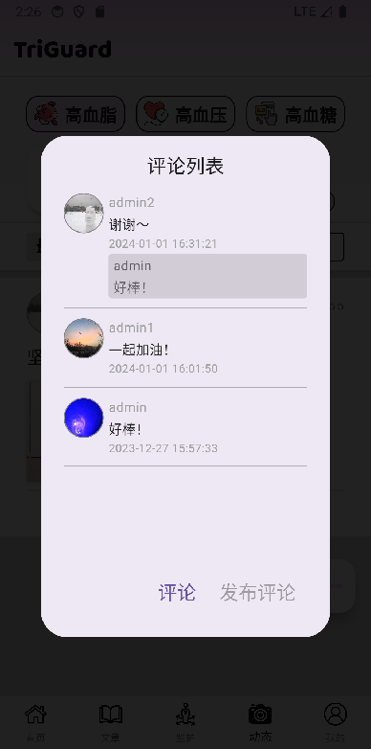

1. 点击帖子右上角的按钮，可以删除或举报帖子
   1. 若帖子的发布者为用户本人，点击按钮后会显示删除按钮，点击删除按钮后，会弹出操作提示框
      1. 点击确认按钮，即可删除帖子
      2. 点击取消按钮，即可退回操作
   2. 若帖子的发布者不是用户本人，点击按钮后会显示举报按钮，点击举报按钮后，会弹出操作提示框
      1. 点击确认按钮，填写举报原因，再点击举报按钮，即可举报帖子
      2. 点击取消按钮，即可退回操作

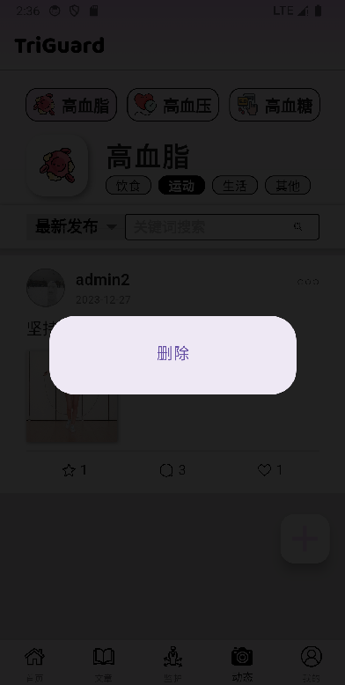 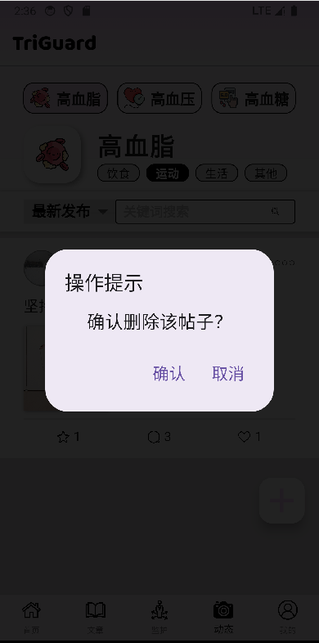 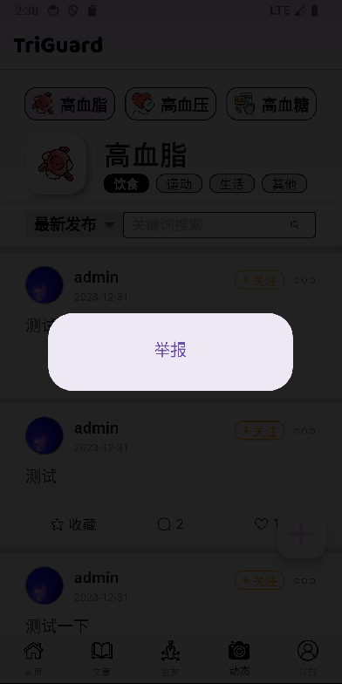

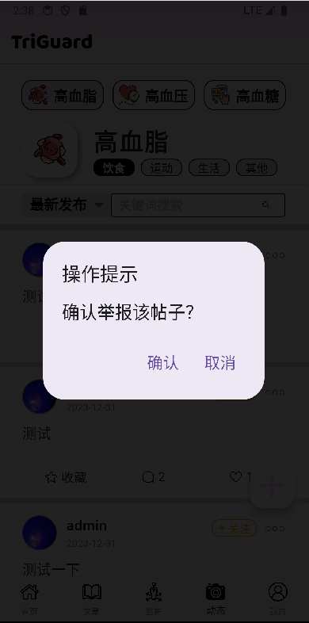 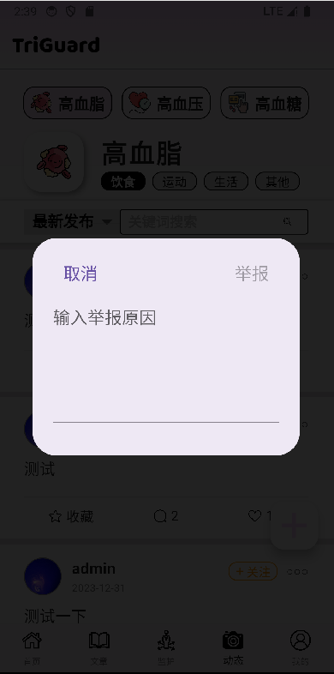 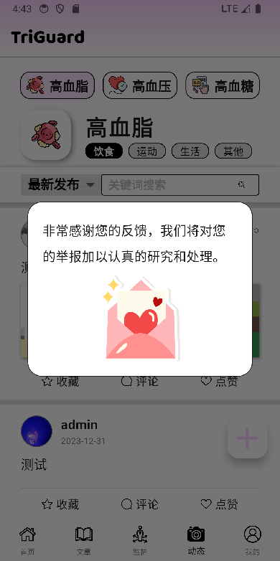

1. 点击帖子上的关注或取消关注按钮
   1. 若用户没有关注帖子的发布者，点击关注按钮即可关注发布者
   2. 若用户已关注帖子的发布者，点击取消关注按钮即可取消对发布者的关注

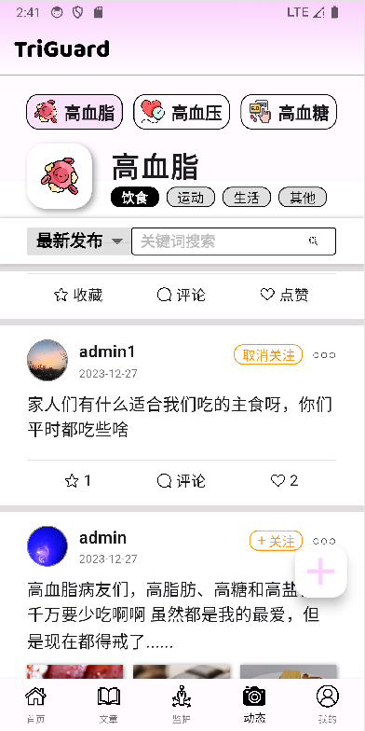

1. 点击界面右下角的+按钮，显示发帖框
   1. 点击取消按钮可以退出发帖操作
   2. 输入发帖内容，并选择帖子的主题和话题，即可发布帖子
   3. 点击发帖框下方的图片按钮，可以从图库中选择要发布的图片
      1. 可以一次选择多种图片，也可以分多次选择图片
      2. 选择图片后，可在发帖框下方左右滑动确认选择的图片
      3. 帖子只能选择附上图片或是视频，选择图片后添加视频按钮会变无效
   4. 点击发帖框下方的视频按钮，可以从图库中选择要发布的视频
      1. 一个帖子只能附上一个视频
      2. 选择视频后，可在发帖框下方确认选择的视频路径
      3. 帖子只能选择附上图片或是视频，选择视频后添加图片按钮会变无效
   5. 点击发布按钮，完成帖子的发布操作

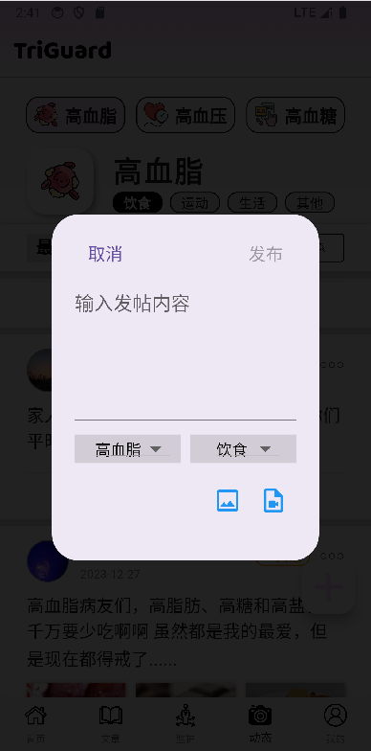 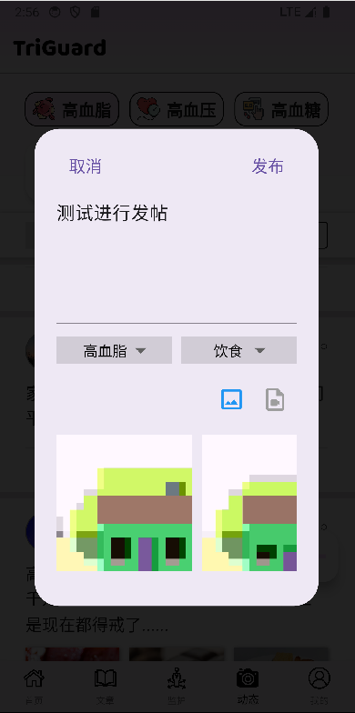 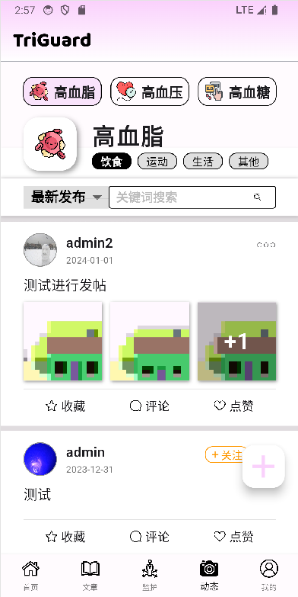

## 功能测试

以下测试的前提条件为用户成功登录且点击底部导航栏的“动态”按钮进入社区模块。

|  |  |  |  |  |
| --- | --- | --- | --- | --- |
|  | 测试目的 | 测试步骤 | 期望结果 | 状态 |
| 1 | 验证用户是否能够通过主题按钮切换帖子主题 | 1. 点击高血压按钮 2. 点击高血糖按钮 3. 点击高血脂按钮 | 显示的帖子从默认的高血脂主题依次切换成高血压、高血糖，再回到高血脂 | 通过 |
| 2 | 验证用户连续点击主题按钮是否能够将帖子之外的部件隐藏 | 1. 点击高血脂按钮 2. 点击高血脂按钮 | 第一次点击后，社区界面只剩下主题按钮和帖子列表，第二次点击后，被隐藏的部件又重新显示 | 通过 |
| 3 | 验证用户是否能够通过话题按钮切换帖子话题 | 1. 点击运动话题按钮 2. 点击生活话题按钮 3. 点击其他话题按钮 4. 点击饮食话题按钮 | 显示的帖子从默认的饮食话题依次切换成运动、生活和其他，再回到饮食 | 通过 |
| 4 | 验证用户是否能够以“最新发布”的排序方式浏览帖子 | 1. 点击下拉选择框 2. 点击“最新发布” | 显示的帖子列表中，帖子发布日期越近，位置越靠前 | 通过 |
| 5 | 验证用户是否能够以“最受欢迎”的排序方式浏览帖子 | 1. 点击下拉选择框 2. 点击“最受欢迎” | 显示的帖子列表中，帖子的评论数量越多，位置越靠前，评论数量一样时点赞的数量越多的靠前 | 通过 |
| 6 | 验证用户是否能够以“我的帖子”选项筛选自己发的帖子 | 1. 点击下拉选择框 2. 点击“我的帖子” | 帖子列表中只显示用户本人发布的帖子 | 通过 |
| 7 | 验证用户是否能够以“我的点赞”选项筛选自己发的帖子 | 1. 点击下拉选择框 2. 点击“我的点赞” | 帖子列表中只显示用户点了赞的帖子 | 通过 |
| 8 | 验证用户是否能够以“我的收藏”选项筛选自己发的帖子 | 1. 点击下拉选择框 2. 点击“我的收藏” | 帖子列表中只显示用户已收藏的帖子 | 通过 |
| 9 | 验证用户是否能够以“我的关注”选项筛选自己发的帖子 | 1. 点击下拉选择框 2. 点击“我的关注” | 帖子列表中只显示用户关注的其他用户所发布的帖子 | 通过 |
| 10 | 验证由于用户是否能够搜索带有关键词的帖子 | 1. 点击搜索框 2. 输入关键词 3. 点击搜索按钮 | 帖子列表中只显示内容中带有关键词的帖子 | 通过 |
| 11 | 验证用户是否能够在滑动到列表末端后继续加载帖子 | 1. 滑动到帖子列表的末端 | 帖子列表滑动到末端时有一个小弹动，接着在原本的帖子末端加载出新的帖子 | 通过 |
| 12 | 验证用户是否能够对帖子点赞和取消点赞 | 1. 点击点赞按钮 2. 再次点击点赞按钮 | 原本没有被点赞的帖子在点击后显示红色实心爱心，点赞数量增加。再次点击点赞按钮后，红色爱心变回空心 | 通过 |
| 13 | 验证用户是否能够收藏帖子和取消收藏帖子 | 1. 点击收藏按钮 2. 再次点击收藏按钮 | 原本没有被收藏的帖子在点击后显示黄色实心星星，收藏数量增加。再次点击收藏按钮后，黄色星星变回空心 | 通过 |
| 14 | 验证用户是否能够进行一级评论 | 1. 点击评论按钮 2. 点击评论按钮 3. 在文本框输入评论内容 4. 点击发布评论按钮 | 所输入的评论出现在评论窗口的评论列表中 | 通过 |
| 15 | 验证用户是否能够进行二级评论 | 1. 点击评论按钮 2. 点击要回复的评论 3. 点击回复评论按钮 4. 输入评论内容 5. 点击发布评论按钮 | 所输入的评论出现在评论窗口的评论列表中，且评论下显示所回复的评论的用户 | 通过 |
| 16 | 验证用户是否能够删除所发布的帖子 | 1. 点击更多功能按钮 2. 点击删除按钮 3. 点击确认按钮 | 要删除的帖子从帖子列表中删除了 | 通过 |
| 17 | 验证用户是否能够举报他人的帖子 | 1. 点击更多功能按钮 2. 点击举报按钮 3. 点击确认按钮 4. 输入举报内容 5. 点击举报按钮 | 显示举报已收到的提示窗口 | 通过 |
| 18 | 验证用户是否能够关注及取消关注帖子的发布者 | 1. 点击关注按钮 2. 点击取消关注按钮 | 原本显示“+关注”的按钮变成了“取消关注”，再次点击后回复初始状态 | 通过 |
| 19 | 验证用户是否能够发布帖子 | 1. 点击+按钮 2. 输入发帖内容 3. 选择帖子所属主题和话题 4. 点击发布按钮 | 在相应的主题和话题下，帖子列表中出现了新发布的帖子 | 通过 |
| 20 | 验证用户是否能够发布图片 | 1. 点击+按钮 2. 输入发帖内容 3. 选择帖子所属主题和话题 4. 点击图片按钮 5. 选择图片 6. 点击发布按钮 | 在相应的主题和话题下，帖子列表中出现了新发布的帖子，且帖子附上了所选择的图片 | 通过 |
| 21 | 验证用户是否能够发布视频 | 1. 点击+按钮 2. 输入发帖内容 3. 选择帖子所属主题和话题 4. 点击视频按钮 5. 选择视频 6. 点击发布按钮 | 在相应的主题和话题下，帖子列表中出现了新发布的帖子，且帖子附上了所选择的视频 | 通过 |

# 饮食记录模块

## 模块简介

饮食记录模块是附属于首页的其中一个模块，让用户可以方便地记录每日饮食，并查看所摄入的营养成分含量。与该模块功能相关的还有“我的”页面中的“饮食目标”模块。

由于饮食记录模块中设置了营养成分数据分析功能，为了因人制宜，需要用户根据自身情况设置饮食目标，才能解锁饮食记录中的数据分析功能。考虑到普通用户可能对于营养成分方面的了解不多，我们提供两种饮食目标的设置方法：

|  |  |
| --- | --- |
| 自定义 | 用户可以手动输入饮食目标，其中包括：卡路里、碳水化合物、脂肪、胆固醇、蛋白质、纤维素和钠含量。 |
| 自动推荐 | 用户可以输入性别、年龄、身高、体重，并选择自身运动情况，我们将通过计算推荐一个合适的饮食目标供用户作参考。  使用的计算方法如下：   * 一天所需热量 * 女：655 + (9.6 * 体重kg) + (1.8 * 身高cm) – (4.7 * 年龄) * 男：66 + (13.7 * 体重kg) + (5 * 身高cm) – (6.8 * 年龄) * 根据哈里斯-本尼迪克特公式，需要的热量还需乘上活动系数   几步不动：热量 * 1.2  稍微运动：热量 * 1.375  中度运动：热量 * 1.55  积极运动：热量 * 1.725  专业运动：热量 * 1.9   * 碳水化合物含量：总热量的 55% * 脂肪含量：总热量的 25% * 胆固醇含量：150毫克 * 蛋白质含量：每千克体重1.2克 * 纤维素含量：25克 * 钠含量：2克 |

参考资料：  
[1] <http://www.sjjlky.com/htmlPages/calories_counter.html>  
[2] <https://www.mayoclinic.org/zh-hans/healthy-lifestyle/nutrition-and-healthy-eating/in-depth/carbohydrates/art-20045705#:~:text=%E6%82%A8%E9%9C%80%E8%A6%81%E5%A4%9A%E5%B0%91%E7%A2%B3%E6%B0%B4%E5%8C%96%E5%90%88%E7%89%A9,%E5%88%B0325%20%E5%85%8B%E7%A2%B3%E6%B0%B4%E5%8C%96%E5%90%88%E7%89%A9%E3%80%82>  
[3] <https://www.cfs.gov.hk/sc_chi/multimedia/multimedia_pub/multimedia_pub_fsf_75_02.html#:~:text=%E4%B8%96%E7%95%8C%E5%8D%AB%E7%94%9F%E7%BB%84%E7%BB%87%E5%8F%8A%E8%81%94%E5%90%88%E5%9B%BD,%E5%8F%8A20%E5%85%8B%E9%A5%B1%E5%92%8C%E8%84%82%E8%82%AA%E3%80%82>  
[4] <https://www.gov.cn/govweb/fwxx/jk/2010-06/25/content_1637048.htm>  
[5] <https://zhuanlan.zhihu.com/p/30845941>  
[6] <https://www.lifetimes.cn/article/429gIl0OReQ>  
[7] <https://www.cfs.gov.hk/tc_chi/multimedia/multimedia_pub/multimedia_pub_fsf_34_02.html#:~:text=%E6%A0%B9%E6%93%9A%E4%B8%96%E8%A1%9E%E5%BB%BA%E8%AD%B0%EF%BC%8C%E4%B8%80,%E5%90%83%E6%96%B0%E9%AE%AE%E8%BE%B2%E4%BD%9C%E7%89%A9%E5%8F%8A%E8%82%89%E9%A1%9E%E3%80%82>

## 界面设计原则

在饮食模块中，界面的设计遵循了以下原则：

1. 保持简洁，页面中尽可能不含冗余元素
2. 用户友好，在界面中适当地提供使用说明供用户查阅

## 用户交互流程

在底部导航栏点击“我的”，再点击“饮食目标”即可进入饮食目标设置界面。

进入该界面后，可以进行的交互如下：

1. 点击右上角的❓按钮，可以查看界面的使用说明

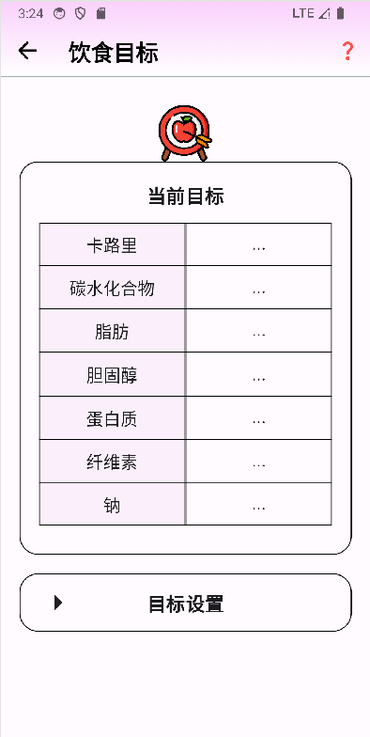 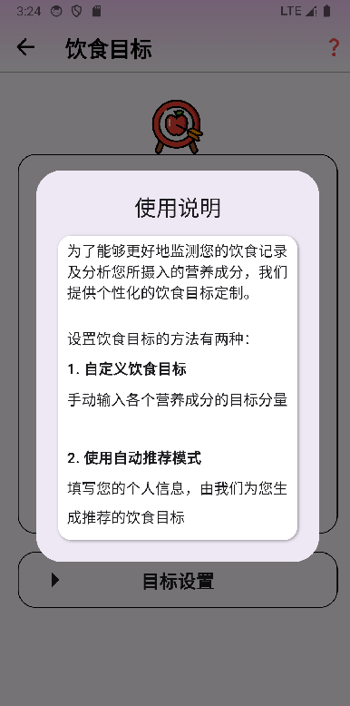

1. 查阅饮食目标
   1. 若饮食目标未设置，每一栏的内容会显示“…”
   2. 若饮食目标已设置，会显示每一栏对应的目标设置

 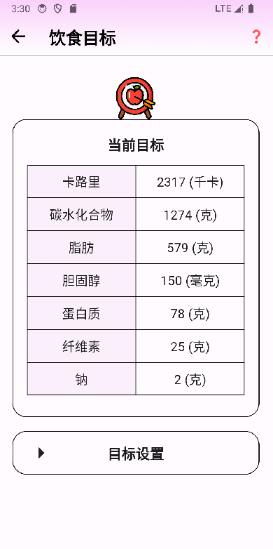

1. 点击目标设置栏，展开或收起目标设置内容
   1. 选择自定义模式设置饮食目标
      1. 填写所有项的目标
      2. 点击“设置”按钮提交设置
   2. 选择自动推荐模式设置饮食目标
      1. 填写性别、年龄、身高、体重
      2. 选择运动情况
      3. 点击“设置”按钮提交设置

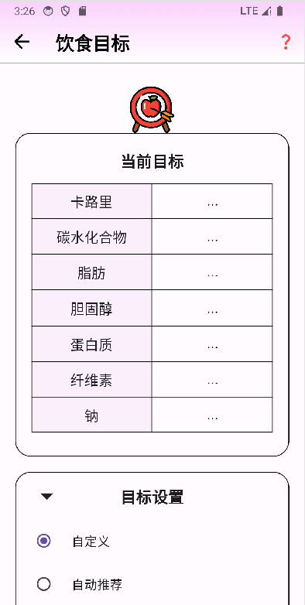 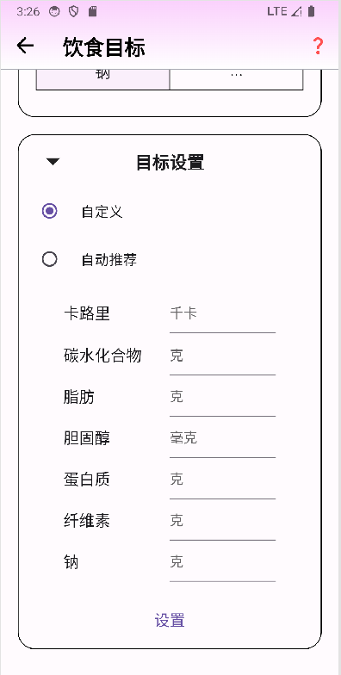 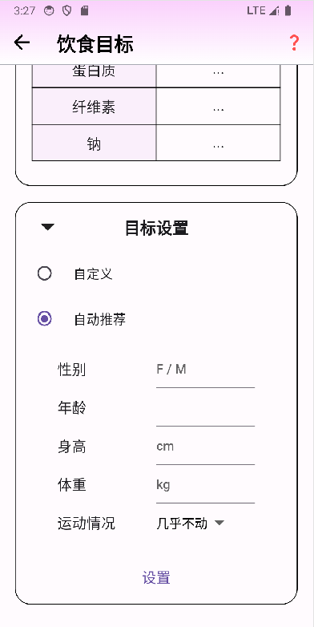

在底部导航栏点击“首页”，再点击“今日饮食”的右箭头即可进入饮食记录界面。

进入该界面后，可以进行的交互如下：

1. 点击右上角的❓按钮，可以查看界面的使用说明

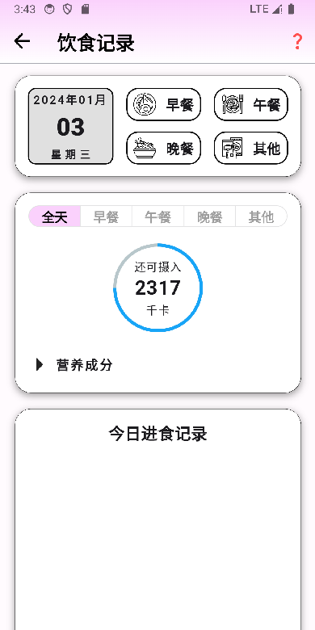 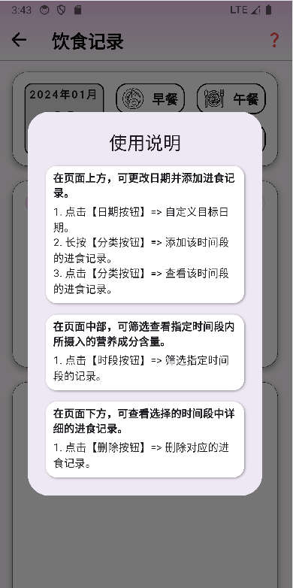

1. 点击日期按钮
   1. 选择要查看的饮食记录的日期
   2. 点击确认按钮

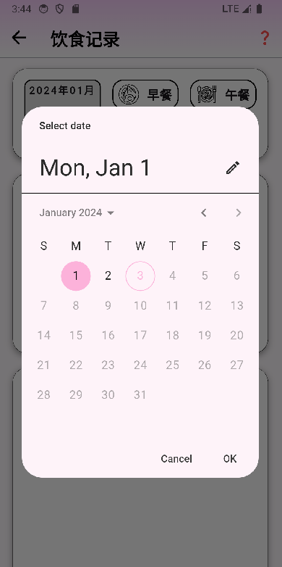 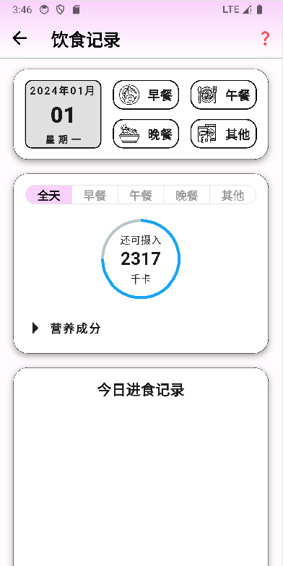

1. 长按日期按钮旁边的分类按钮
   1. 输入食物名称
   2. 输入食物分量
   3. 点击确认按钮，添加相应时段的进食记录

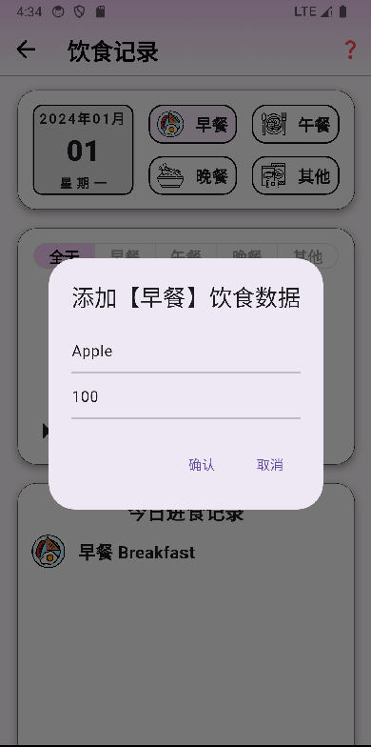 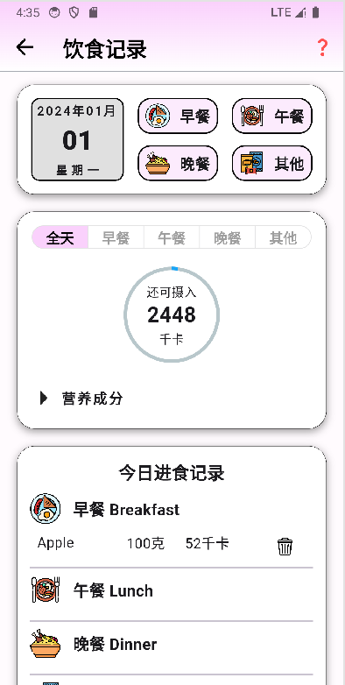 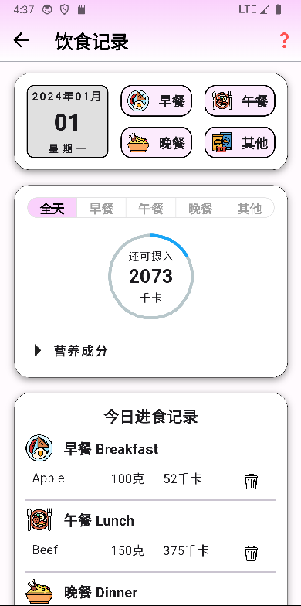

1. 单击日期按钮旁边的分类按钮，在界面下方查看时段的进食记录

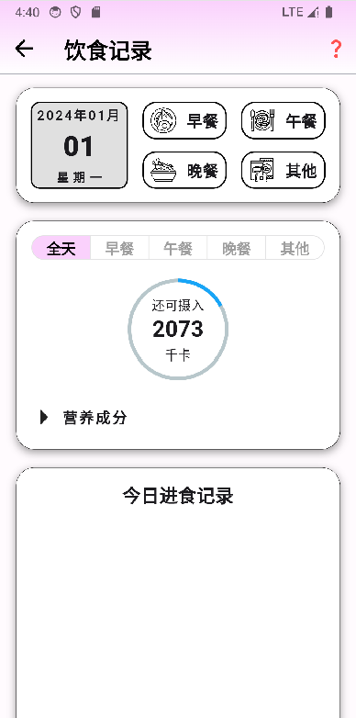 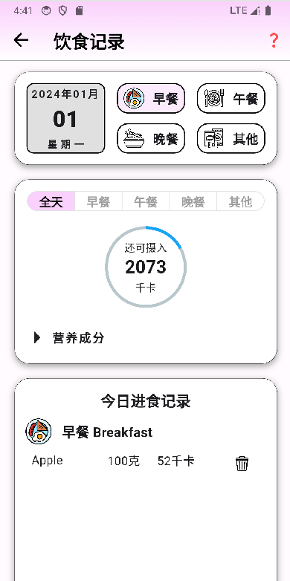 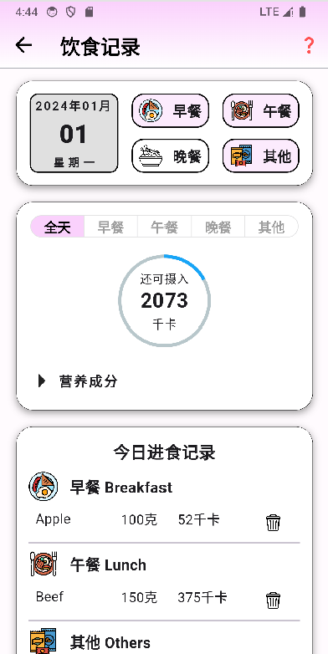

1. 滑动下方的进食记录列表
   1. 若有食物记录，可查看所选择时段的进食记录
   2. 若暂无食物记录，进食记录列表显示为空

 

1. 点击删除按钮删除进食记录

 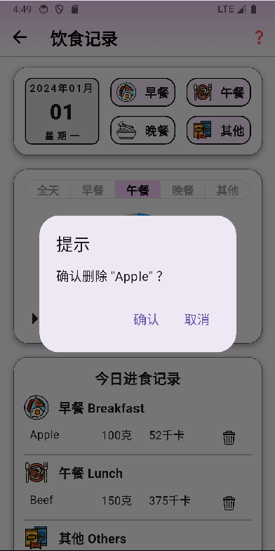 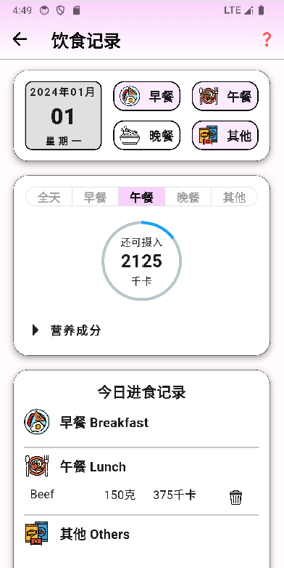

1. 点击营养成分按钮展开数据分析

 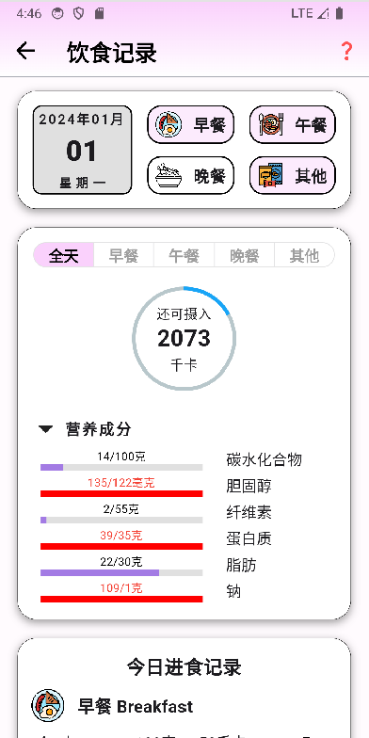

1. 点击数据分析部分的分类按钮，切换显示数据的时段
   1. 若所摄入的营养成分尚在合理范围，会以紫色进度条显示
   2. 若所摄入的营养成分超越了所设置的饮食目标，会以红色显示以作警示

 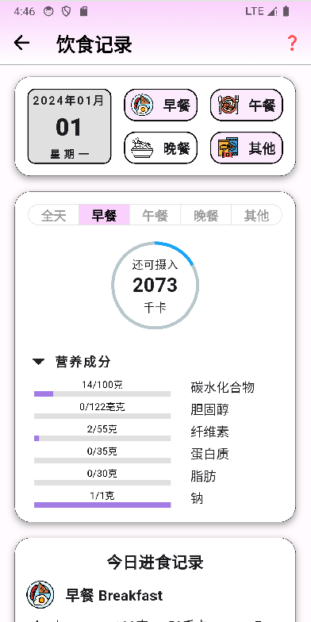 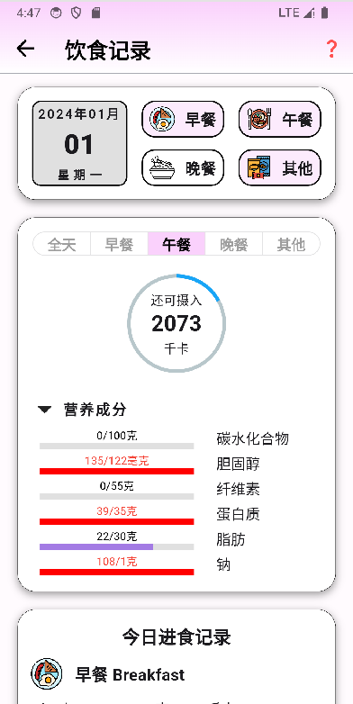

## 功能测试

以下测试的前提条件为用户成功登录且点击底部导航栏的“我的”按钮，进入饮食目标界面。

|  |  |  |  |  |
| --- | --- | --- | --- | --- |
|  | 测试目的 | 测试步骤 | 期望结果 | 状态 |
| 1 | 验证用户是否能够查阅使用说明 | 1. 点击❓按钮 | 显示界面的使用说明 | 通过 |
| 2 | 验证用户是否能够自定义设置饮食目标 | 1. 点击目标设置按钮展开目标设置选项 2. 选择自定义 3. 填写饮食目标 4. 点击设置按钮 | 当前目标部分更新了用户所提交的目标 | 通过 |
| 3 | 验证用户是否能够通过自动推荐模式设置饮食目标 | 1. 点击目标设置按钮展开目标设置选项 2. 选择自动推荐 3. 填写个人信息 4. 点击设置按钮 | 当前目标部分更新了推荐给用户的饮食目标 | 通过 |

以下测试的前提条件为用户成功登录且点击底部导航栏的“首页”按钮，进入饮食记录界面。

|  |  |  |  |  |
| --- | --- | --- | --- | --- |
|  | 测试目的 | 测试步骤 | 期望结果 | 状态 |
| 1 | 验证用户是否能够切换查看的饮食记录的日期 | 1. 点击日期按钮 2. 选择要查看的日期 3. 点击确认按钮 | 界面中显示的日期和数据变成了用户所选择的日期和对应的数据 | 通过 |
| 2 | 验证用户是否能够添加早餐进食记录 | 1. 点击早餐按钮 2. 输入食物的名称 3. 输入食物的分量 4. 点击确认按钮 | 进食记录列表中增加了用户添加的早餐记录 | 通过 |
| 3 | 验证用户是否能够添加午餐进食记录 | 1. 点击午餐按钮 2. 输入食物的名称 3. 输入食物的分量 4. 点击确认按钮 | 进食记录列表中增加了用户添加的午餐记录 | 通过 |
| 4 | 验证用户是否能够添加晚餐进食记录 | 1. 点击完成按钮 2. 输入食物的名称 3. 输入食物的分量 4. 点击确认按钮 | 进食记录列表中增加了用户添加的晚餐记录 | 通过 |
| 5 | 验证用户是否能够添加其他进食记录 | 1. 点击其他按钮 2. 输入食物的名称 3. 输入食物的分量 4. 点击确认按钮 | 进食记录列表中增加了用户添加的其他记录 | 通过 |
| 6 | 验证用户是否能够筛选查看选择的时段的进食记录 | 1. 点击早餐按钮 2. 点击午餐按钮 3. 点击晚餐按钮 4. 点击其他按钮 | 进食记录列表中依次显示早餐、午餐、晚餐和其他时段的进食记录，多个按钮被点击时时段同时显示 | 通过 |
| 7 | 验证用户是否能够因此选择的时段的进食记录 | 1. 点击早餐按钮 2. 点击午餐按钮 3. 点击晚餐按钮 4. 点击其他按钮 | 在所有时段都显示的基础上，进食记录列表中依次隐藏早餐、午餐、晚餐和其他时段的进食记录 | 通过 |
| 8 | 验证用户是否能够删除进食记录 | 1. 点击删除按钮 2. 点击确认按钮 | 所选择的食物记录从进食记录中删除 | 通过 |
| 9 | 验证用户是否能够查看全天的营养成分数据分析 | 1. 点击全天按钮 2. 点击营养成分按钮展开数据分析 | 显示全天进食记录对应的营养成分含量和目标含量的占比 | 通过 |
| 10 | 验证用户是否能够查看早餐的营养成分数据分析 | 1. 点击早餐按钮 2. 点击营养成分按钮展开数据分析 | 显示早餐进食记录对应的营养成分含量和目标含量的占比 | 通过 |
| 11 | 验证用户是否能够查看午餐的营养成分数据分析 | 1. 点击午餐按钮 2. 点击营养成分按钮展开数据分析 | 显示午餐进食记录对应的营养成分含量和目标含量的占比 | 通过 |
| 12 | 验证用户是否能够查看晚餐的营养成分数据分析 | 1. 点击晚餐按钮 2. 点击营养成分按钮展开数据分析 | 显示晚餐进食记录对应的营养成分含量和目标含量的占比 | 通过 |
| 13 | 验证用户是否能够查看其他时段的营养成分数据分析 | 1. 点击其他按钮 2. 点击营养成分按钮展开数据分析 | 显示其他时段进食记录对应的营养成分含量和目标含量的占比 | 通过 |

# 个人主页

## 模块简介

个人主页中主要展示用户的账号信息，且提供了四个功能块：

|  |  |  |
| --- | --- | --- |
| 板块 | 名称 | 给用户提供的功能 |
| 1 | 饮食目标 | 设置个人的饮食目标，用于饮食模块中的数据分析 |
| 2 | 问题反馈 | 给予用户联系开发者进行反馈的渠道 |
| 3 | 关于我们 | 显示软件开发团队的信息 |
| 4 | 退出登录 | 退出当前账号 |

## 界面设计原则

在饮食模块中，界面的设计遵循了以下原则：

1. 保持简洁，页面中尽可能不含冗余元素
2. 用户友好，界面中的部件功能不需要新用户学习即可上手

## 用户交互流程

在底部导航栏点击“我的”，即可进入个人主页。

进入个人主页后，可以进行的交互如下：

1. 点击头像右下角的＋按钮，选择要更换的新头像

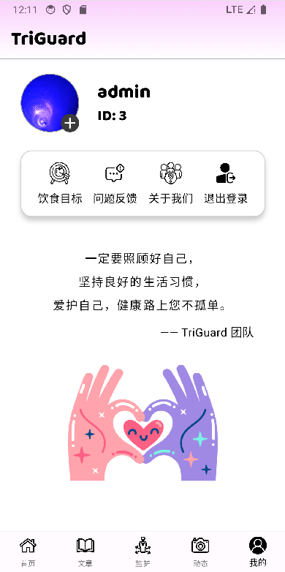 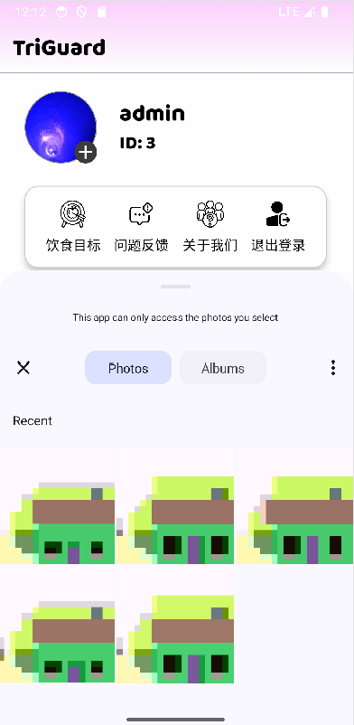

1. 点击“饮食目标”按钮，进入饮食目标设置页面

 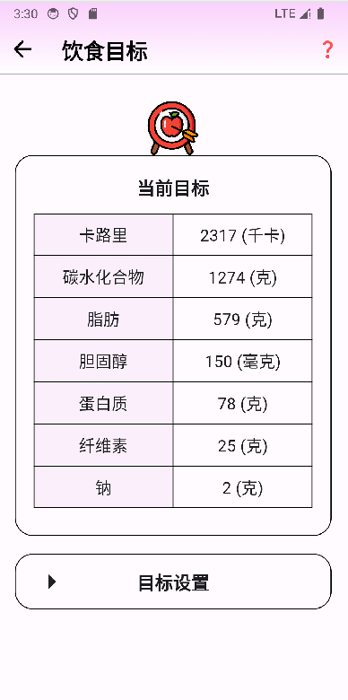

1. 点击“问题反馈”按钮，查看进行反馈的渠道

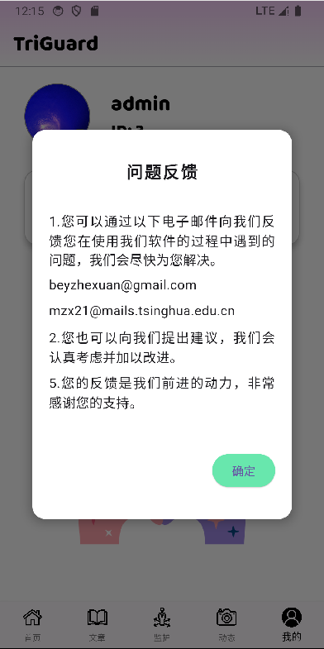

1. 点击“关于我们”按钮，查看开发团队信息

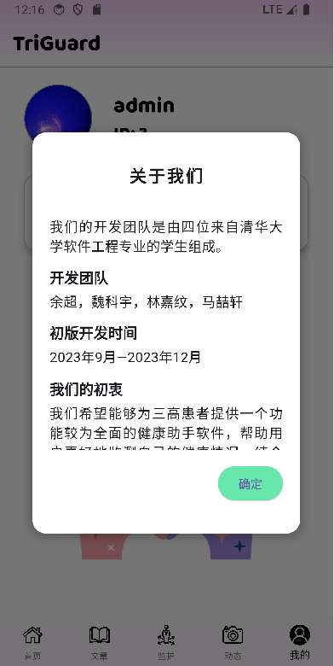

1. 点击“退出登录”按钮，退出当前账号

## 功能测试

以下测试的前提条件为用户成功登录且点击底部导航栏的“我的”按钮，进入个人主页。

|  |  |  |  |  |
| --- | --- | --- | --- | --- |
|  | 测试目的 | 测试步骤 | 期望结果 | 状态 |
| 1 | 验证用户是否能够更换头像 | 1. 点击+按钮 2. 选择新的头像 | 头像从原本的图片更换成立新选择的图片 | 通过 |
| 2 | 验证用户是否能够从个人主页进入饮食目标设置页面 | 1. 点击饮食目标按钮 | 显示饮食目标设置页面 | 通过 |
| 3 | 验证用户是否能够查看进行问题反馈的渠道 | 1. 点击问题反馈按钮 | 显示问题反馈渠道的窗口 | 通过 |
| 4 | 验证用户是否能够查看开发团队信息 | 1. 点击关于我们按钮 | 显示开发团队信息 | 通过 |
| 5 | 验证用户是否能够退出当前账号 | 1. 点击退出登录按钮 | 退出登录回到登录页面 | 通过 |